MUNICIPALIDAD DE HERNANDO
“PROGRAMA VEREDAS SEGURAS – HERNANDO ACCESIBLE”
VISTO:
La necesidad de garantizar la accesibilidad universal, la seguridad peatonal, el orden urbano y la armonía estética del espacio público en la ciudad de Hernando.
CONSIDERANDO:
• Que es deber del Municipio garantizar condiciones mínimas para la circulación de peatones, con énfasis en personas con movilidad reducida.
• Que la proliferación de veredas deterioradas, obstáculos y diseños heterogéneos generan riesgos para la comunidad.
• Que la accesibilidad es un derecho humano consagrado por la Convención sobre los Derechos de las Personas con Discapacidad.
EL CONCEJO DELIBERANTE DE LA CIUDAD DE HERNANDO SANCIONA CON FUERZA DE ORDENANZA EL PROGRAMA VEREDA SEGURA, INCORPORANDO EL ANEXO I COMO PARATE DE ESTA ORDENANZA.

-ARTÍCULO 1 – OBJETO

Créase el Programa “Veredas Seguras – Hernando Accesible”, con el objetivo de establecer los criterios obligatorios de diseño, construcción, conservación, reparación y uso de las veredas, promoviendo la accesibilidad universal y la calidad del espacio urbano, ganándole espacio verde al cemento.
-ARTÍCULO 2 – ÁMBITO DE APLICACIÓN
La presente ordenanza será de aplicación obligatoria en todo el ejido urbano de la ciudad de Hernando, tanto para edificaciones nuevas como para las veredas ya existentes que no se encuentren dentro de los criterios de Veredas Seguras o que deban ser remodeladas.
-ARTÍCULO 3 – DEFINICIONES
A efectos de la presente, se entenderá por:
• Vereda: Espacio público paralelo a la calzada destinado al tránsito peatonal.
• Ochava: Esquina redondeada o achaflanada del encuentro de dos calles.
• Franja verde: Sector entre el cordón cuneta y la vereda transitable destinado a arbolado y servicios.
• Vereda accesible: Vereda sin desniveles bruscos, con superficie antideslizante, rampas y pendiente máxima tolerada.
• Rampa peatonal: Dispositivo en pendiente que vincula dos niveles para facilitar el paso de personas con movilidad reducida.
. Faja de servicio: es un espacio en la vereda reservado para elementos urbanos, instalaciones de servicios públicos y áreas verdes, separando el área de circulación peatonal del área vehicular.
• Obstáculo urbano: Todo elemento que interrumpa el paso: postes, plantas, carteles, escombros, mobiliario mal dispuesto, et
-ARTÍCULO 4 – DIMENSIONES Y ESPECIFICACIONES TÉCNICAS
1. Ancho mínimo de circulación libre: 1,50 m.
2. Altura libre mínima: 2,10 m (sin ramas ni objetos colgantes).
3. Pendiente transversal máxima: 2 %.
4. Rampas obligatorias en ochavas y en todos los cambios de nivel mayores a 2 cm, con pendiente máxima del 12 %.
5. Franja verde mínima: 1,20 m desde el cordón, obligatoria salvo justificación técnica.
En las áreas R1 Y R2 de acuerdo a las especificaciones de la ORDENANZA N° 55/18 de Código Urbano de edificación en su articulado 2.2 cercas y veredas no está permitido la franja verde en las veredas. A partir de esta ordenanza se hace obligatorio la existencia de la franja verde cuando se proceda a la construcción de veredas nuevas o a la refacción de las ya construidas.
6. Materiales: antideslizantes, resistentes, de fácil reparación. Se prohíben superficies pulidas o resbaladizas.

.
-ARTÍCULO 5 – OBLIGACIONES DEL FRENTISTA
Las personas propietarias, poseedoras o tenedoras de inmuebles deberán:
a) Conservar y mantener su vereda en condiciones.
b) Reponer o reparar los tramos rotos, desnivelados o peligrosos.
c) Retirar obstáculos no autorizados (carteles, escombros, estructuras).
d) Mantener libre de malezas o elementos que dificulten la circulación.
-ARTÍCULO 6 – INTERVENCIÓN SOBRE EL ARBOLADO
Toda poda, extracción, plantación o traslado de árboles requerirá autorización de la Secretaría de Obras y Servicios Públicos. Se deberá respetar la ordenanza vigente de Arbolado Urbano N° 36/25 donde se consigna la obligatoriedad de tener al menos un árbol por frentista.
-ARTÍCULO 7 – CONTROL Y ENTE DE APLICACIÓN
La Secretaría de Obras y Servicios Públicos será la autoridad de aplicación, quien:
a) Fiscalizará el cumplimiento.
b) Relevará zonas críticas.
c) Emitirá notificaciones y plazos de adecuación.
d) Elaborará un mapa de accesibilidad barrial.
-ARTÍCULO 8 – PLAZOS DE ADECUACIÓN
• Los frentistas de veredas en mal estado contarán con un plazo de adecuación desde la notificación para su reparación. Dicho plazo quedara a criterio del ente de aplicación de acuerdo a cada situación particular.
• Las nuevas construcciones deberán cumplir la ordenanza desde el inicio de obra.
-ARTÍCULO 9 – RÉGIMEN SANCIONATORIO
En caso de incumplimiento:
a) Primera infracción: Apercibimiento y plazo estipulado en cada caso en particular
b) Segunda infracción: Multa según régimen establecido código de faltas
c) Tercera infracción o negativa:
• El Municipio podrá ejecutar las obras con cargo al propietario.
• La deuda podrá incorporarse a la Tasa de Servicios a la Propiedad.

-ARTÍCULO 10 – DIFUSIÓN Y PARTICIPACIÓN
El Municipio implementará campañas de difusión, sensibilización, entrega de folletos y jornadas informativas junto a instituciones educativas y organizaciones de personas con discapacidad.
-ARTÍCULO 12 – DEROGACIONES
Deróguese toda norma que se oponga a la presente.
-ARTÍCULO 13 – DE FORMA
Comuníquese, publíquese, archívese y oportunamente, cúmplase.

ANEXO I
PROGRAMA VEREDAS SEGURAS
Los espacios Públicos Urbanos, son el conjunto de lugares comunes a todos que articulan la vida de nuestras poblaciones, vinculando donde vivimos, donde trabajamos, donde nos educamos, socializamos, etc. Son sus calles, sus plazas, sus paseos y también el espacio por donde accedemos a los servicios esenciales como el agua, la electricidad, las cloacas, el gas, etc. Son un espacio físico democrático por excelencia, donde todos tenemos derecho a transitar o permanecer sin distinción de ninguna especie. Pero también es el escenario donde se manifiesta la disputa entre los intereses privados o particulares y el interés público, siendo responsabilidad del municipio velar por este último, dictando las pautas y ejecutando las acciones necesarias para garantizarlo.
Un recorrido por nuestro pueblo nos muestra todo lo que aún nos falta para que los espacios públicos sean realmente ese espacio que nos debemos los Hernandenses, que realmente nos incluya a todos. Somos conscientes que al pueblo lo hacemos entre todos, que cada uno de nosotros nos constituimos en parte de la solución y muchas veces del problema.
La vereda forma parte de lo que llamamos espacio público y es su expresión primaria y más democrática o debería serlo. Por ellas deben poder circular en forma segura, personas con capacidades reducidas, en sillas de rueda, madres con cochecitos para sus bebes, no videntes, etc. debería proveernos la frescura de la sombra de los árboles, la iluminación correcta en horas nocturnas, el espacio necesario para la canalización de los servicios públicos, etc. El "Programa Vereda Segura" pretende fijar los parámetros o lineamientos que permitan coordinar los esfuerzos para lograr que la circulación peatonal se realice en forma segura.

Luego de una recopilación de la normativa vigente en el municipio que regula el tema de vereda publica ( se adjunta al final los antecedentes de la misma ),vimos que la misma es insuficiente en lo referente a la obligatoriedad de mantener las veredas en condiciones y en la necesidad de unificar el criterio de la construcción de las mismas priorizando la presencia de la franja verde en todas las veredas (que se incluyan las áreas R1*. R1 Y R2 ),por lo que entendemos que se hace necesaria la confección de un "Manual", que en forma clara e inequívoca establezca los parámetros que serán de aplicación en todo el municipio, que prioricen el concepto de movilidad segura e inclusiva, que garanticen la consolidación del arbolado urbano, que organice el trazado y mantenimiento de los servicios públicos, y finalmente que establezca los procedimientos y responsabilidades de los distintos actores que interactúan en la configuración del espacio público.
MANUAL DE VEREDA SEGURA
Las veredas deben asegurar la facilidad para acceder, circular y usar los espacios públicos a las personas con movilidad reducida, a no videntes o con visión reducida, ancianos, poder transportar niños en cochecitos, etc. su principal finalidad es la de proveer un espacio confortable y seguro para caminar, lo que significa que se debe generar un espacio continuo con dimensiones mínimas en ancho y alto, con pavimento estable, liso, antideslizante y libre de obstáculos; por lo que es imprescindible armonizar los distintos elementos que interactúan en la conformación del espacio público, como son el tendido de redes de servicios públicos, el mobiliario urbano, la arborización de nuestras calles, las superposiciones de modalidades de uso, etc.
En general HERNANDO presenta anchos de vereda suficientes, por lo que los problemas están fundamentalmente en el mal estado de las veredas o la inexistencia de esta, los distintos elementos que interfieren en la circulación como son deformaciones por el grado de deterioro, el desarrollo radicular del arbolado urbano, rampas mal diseñadas, distintas alturas de veredas, etc.
Para comenzar, es necesario definir dos sectores en la configuración de las veredas, uno destinado a la circulación peatonal y otro que debe albergar el pasaje de los servicios, la postación de los tendidos aéreos, la cartelería, el arbolado urbano, cestos de residuos, etc.
ASPECTOS GENERALES
Circulación Peatonal:
ancho mínimo 1.50 m y altura mínima 2.10 m.
Pendiente transversal 2%.
Continuidad en los niveles de vereda (en caso de necesitar unir niveles de diferente altura, se materializarán mediante rampas con pendiente máxima del 12%).
Continuidad de la cinta de circulación con rampas para discapacitados en las esquinas.
Pavimento estable, sin deformaciones, antideslizante
Inclusión de piso táctil direccional o de alerta, según corresponda, para la circulación segura de personas con deficiencia visual.
Provisión de señal sonora en cruce de vehículos (tanto en cruces vehiculares como salida de garajes particulares).
Prohibición de invadir el espacio de Circulación peatonal con escalones, rampas, canteros, macetas, aberturas, etc. las que en todos los casos deberán ser resueltos dentro de la propiedad. Prohibición de invadir el espacio de circulación estacionamiento de vehículos (autos, bicicletas, motos, patinetas, etc.).
Cuando la diferencia de la Circulación peatonal y la faja de servicio, o cualquier otro elemento que genere una diferencia de nivel de hasta 50 cm. Será suficiente la ejecución de un borde de 15 cm en todo el trayecto que mantenga tal situación. En caso de superar esta diferencia (x ejemplo canales), se deberá hacer una baranda "Guarda Cuerpo", para protección lateral.
Faja de Servicios:
Ancho mínimo 1,20 m.
Definido fundamentalmente como espacio verde, libre de pavimento, excepto en acceso a la propiedad y acceso vehicular, según reglamentación o casos especiales.
.Ejecución de cazuela para arbolado urbano con protección radicular, según ordenanza de código de edificación y arbolado urbano.
. Prohibición de ejecución de cantero sobreelevado e implantación de arbustos.
.Colocación de postación, canastos para residuos, o cualquier tipo de mobiliario urbano de acuerdo a reglamentación especifica.
Como regla general, todo elemento a colocar en la faja de servicios deberá estar separado como mínimo 50 cm de la línea externa del cordón y el sistema de implantación deberá contemplar el pasaje de los servicios públicos existentes o previstos, debiendo en caso de interferencia con alguno de ellos tener la autorización expresa tanto del municipio como de la prestataria del servicio afectado. En ningún caso el elemento a implantar en la faja de servicios, afectará el espacio mínimo de circulación peatonal o la circulación vehicular hacia la calzada.

ASPECTOS PARTICULARES
DIMENSIONADO:
Todas las veredas de HERNANDO dejarán al menos 1,5 metros de "Espacio de Circulación" y un metro libre de "Faja de servicios" o "espacio verde". La regla general indica que del ancho previsto de vereda, entre línea interna de Cordón Cuneta y Línea Municipal se dejará un espacio libre (sin pavimentar) de un metro veinte centímetros, lo que ha de constituir la "Faja de Servicios", es el espacio que nos permitirá acceder a la red de servicios (Agua, Gas, Electricidad, etc.), también será el espacio que contendrá las cacetas para el arbolado público, los cestos o canastos de residuos, la postación del alumbrado público y cualquier otro elemento de mobiliario urbano que esté autorizado por la Dirección de Obras Públicas de la Municipalidad, admitiendo solo la pavimentación en los espacios destinado a acceso peatonal o vehicular, de acuerdo a las indicaciones surgidas de este manual. El resto del espacio se destinará para "Espacio de Circulación", salvo en los casos donde por Ordenanza vigente se indique un ancho específico de vereda, como en el caso de P1, de la Ordenanza 55/18. En el caso de las zonas, RP1*. RP1. RP2 dicha ordenanza no permite el área verde, habría que incluir en el código de edificación que se permita el área verde y la faja de servicios en dicha zonas. En ningún caso este espacio de circulación tendrá un ancho inferior a 1.50 m y una altura libre inferior a 2,10 m, en los casos que el ancho de vereda no lo permita, (distancia entre filo interno del C.C. y L.M. inferior a 2.70 m) el espacio a sacrificar es la Faja de servicio, por lo que el espacio de circulación podrá reducirse a un metro veinte centímetros (1.20 m) y el resto se destinará a faja de servicio, salvo que la misma sea inferior a los 0.60 m, en cuyo caso se pavimentará la totalidad del espacio. En edificios Públicos o institucionales o comerciales donde por su naturaleza impliquen la posibilidad de gran afluencia de público se podrá autorizar desde la Dirección de Obras Públicas la eximición de la obligatoriedad de dejar la faja de servicio en los sectores de acceso, para lo cual se deberá solicitar la autorización mediante nota, acompañada con un plano detallado de la vereda.
NIVELES Y PENDIENTES:
Por regla general, todas las veredas tendrán una pendiente transversal del 2% con caída hacia el Cordón Cuneta y el perfil longitudinal acompañará la pendiente definida por el cordón, cuneta y calzada. En los casos que el perfil transversal presente diferencias de magnitud por encontrarse la calzada a un nivel marcadamente inferior al nivel de terreno natural, por lo que haya que salvar dicha diferencia mediante uno o más escalones, siendo imposible rebajar el nivel de vereda por la existencia de construcciones existentes a las que se les complicaría el acceso o por cuestiones de la excesiva diferencia de niveles y/o riesgo de inundabilidad del sector, a fin de garantizar la circulación de personas discapacidad, asegurando la transición en todas las esquinas y garantizando la circulación en forma continua, en estos casos se deberán salvar dichas diferencia mediante rampas, cuya pendiente no será superior al 12% la que podrá invadir el espacio de circulación, siempre que respete el ancho mínimo de 1.20 cm, el que deberá quedar perfectamente indicado de acuerdo a gráfico adjunto. En los casos que la longitud transversal sea insuficiente, se podrán ejecutar rampas en paralelo al espacio de circulación. En los casos que sea necesario realizar una transición entre una vereda nueva con altura reglamentaria, entendiéndose como tal la que surge a partir de tomar el "lomo" del Cordón Cuneta como nivel 0 (cero) de referencia y a partir de este ir incrementando su altura a razón de 2 cm x m hasta el encuentro con la línea Municipal, y una vereda existente, la misma deberá ser sorteada mediante una rampa de todo el ancho de la vereda, con una pendiente no mayor al 12 %, dicha rampa se deberá ejecutar en el terreno de la vereda que no esté en el nivel definitivo. En ningún caso dicho desnivel será resuelto con escalones. Los casos especiales, no contemplados en el presente manual, deberán ser resueltos por el departamento técnico de la Municipalidad, a solicitud del interesado, quien presentará a esta repartición las alternativas propuestas con los niveles y medidas reales de la obra. En todos los casos el criterio que ha de primar es el de movilidad inclusiva, proveyendo un espacio continuo, confortable y seguro para la circulación de personas con movilidad reducida o invidentes, etc. En los casos en que no exista cordón cuneta y no se disponga de los niveles definitivos de calzada, el frentista no estará obligado a materializar la vereda, pero deberá mantener este espacio plano, libre de malezas u elementos que puedan generar peligro para la circulación peatonal. Los ingresos particulares a cada propiedad, que la vinculan con la calzada y que necesariamente invadirán la faja de servicios, tendrán un ancho máximo de 1.20 m para el acceso peatonal, salvo que le sea autorizado otro ancho en función de necesidades de uso (edificio público, institucional o comercial, con gran afluencia de público y tendrá las mismas características que la vereda, en los casos que la diferencia de niveles obliguen a generar uno o más escalones, por tratarse de acceso a propiedad particular, estarán permitidos siempre que dicha transición sea resuelta exclusivamente en el espacio de la faja de servicios. Para los accesos vehiculares, las rampas también deberán ser resueltas en el espacio de la faja de servicios, sin invadir el sector de circulación. Tampoco se admitirán interferencias en las transiciones a los lotes privados, los que deberán resolver la diferencia de niveles dentro del espacio propio. El ancho máximo admitido para el acceso vehicular será de 6 metros (garaje o cochera doble), anchos superiores a los indicados solo serán autorizados por razones insalvables de uso, como en el caso de estaciones de servicio
MATERIALES:
Los materiales autorizados para la ejecución de veredas deberán asegurar un pavimento estable, sin deformaciones y antideslizante en condición seca o mojada. La incorporación del Piso Podo Táctil como forma de incluir la circulación de personas invidentes o con problemas de visión, implica un cambio en el criterio que se venía utilizando para la materialización de las veredas, ya que el material a emplear no debe confundirse con las baldosas táctiles, por lo que no es posible la utilización de baldosas con textura profunda, que haría difícil percibir el piso táctil por la falta de suficiente contraste entre ambas texturas. Por tal motivo, las nuevas veredas a ejecutar o aquellas que deban ser renovadas, deberán contemplar este criterio, adoptando para su materialización baldosas cementicias lisas, o de otro material, con textura antideslizante garantizada por el fabricante, preferiblemente de dimensiones grandes (40 x 40 cm), con mínima junta y al ras o en su defecto pavimento de concreto de cemento moldeado "in situ", con terminación antideslizante (peinado o cepillado) y su perímetro con alisado en fajas de ancho no superior a los 10 cm., en paños con juntas de dilatación transversal cada 3 m y en los encuentros con cordón cuneta, construcciones preexistentes, etc. Estas juntas se rellenarán con material comprensible (poliestireno expandido o manto de espuma de poliuretano) y se terminará con caucho sintético en frio o sellador poliuretánico resistente a hidrocarburos (se prohíbe el relleno de juntas mediante brea en caliente). En los ingresos vehiculares se podrá reforzar con la incorporación de malla electrosoldada a un tercio de la altura del contrapiso.
LINEA GUIA DE PISO PODOTACTIL
La orientación de personas con deficiencia visual es realizada tomando como referencia elemento edificados, tales como fachadas, muros en general, bordes de canteros, etc. que permitan ser percibidos con el auxilio del bastón de guía. En los casos que por diversos motivos esa referencia se pierde, como en los casos en que el plano de fachada o en,accesos de distintas especies se retraiga hacia adentro de la propiedad, dicha referencia deberá mantenerse, mediante el uso de piso podo táctil direccional hasta la próxima referencia edificada, de acuerdo al criterio indicado en gráficos adjuntos. En todos los casos se evitarán los cambios bruscos de dirección y en ángulos inferiores a los 150° se deberá poner Piso táctil de alerta.
El sistema de referencia podo táctil está constituido por dos tipos de elementos que de acuerdo a sus características específicas proporcionan distinta información. Por un lado, tenemos el "Piso Táctil Direccional" que está conformado por un conjunto de relieves lineares que orientan en el desplazamiento. El otro elemento que conforma el sistema es el "Piso Táctil de Alerta", conformado por un conjunto de relieves troncocónicos, y representan para los no vidente o personas con deficiencia visual, una advertencia respecto a cambio de dirección (esquinas), proximidad de rampa para el cruce de calzada, semáforo, etc. En todos los casos es necesario que además exista el mayor contraste posible en el color y la textura para orientar a las personas con baja visión y evitar confusión.
Las sendas peatonales para el cruce de la calzada, deberán estar correctamente señalizada, para ello se deberá trazar una línea perfectamente perpendicular a la circulación peatonal (vereda), desde la Línea de Edificación hasta la franja del piso de alerta, que indica el comienzo de la rampa de transición, de forma tal de definir exactamente el sentido adecuado del cruce.Cuando el cruce se realiza en un ángulo diferente de los 90° (diagonales o curvas), no exactamente perpendicular a la línea de Cordón Cuneta, la faja de piso táctil direccional tendrá la dirección exacta del cruce, y los mosaicos de Alerta, estarán escalonados, siguiendo siempre el sentido del cruce, con cada vértice a una distancia de 45 cm de la línea del Cordón Cuneta.
En el caso que el cruce tuviere un semáforo con accionamiento con botonera, el piso direccional deberá orientar a la persona con deficiencia visual hacia la botonera, el que además deberá emitir una señal sonora. Inmediatamente pasado el poste del semáforo, en dirección a la dirección de cruce, se dispondrá una faja de piso de alerta, a 45 cm del borde del cordón cuneta.
En el caso de espacios abiertos como plazas, parques, paseos, etc. la línea guía puede ser materializada mediante un cordón de unos 15 cm de alto o una faja continua de piso direccional; se tendrá especial cuidado en evitar la implantación de arbustos (sobre todo si tienen espinas) o cualquier otro elemento que pueda invadir el espacio de circulación, poniendo en riesgo la travesía.
En torno a elementos suspendidos, con altura libre entre 0.60 m y 2.10 m, como árboles, cabinas telefónicas, cartelería baja, etc. se deberá instalar una franja de piso táctil de Alerta, con inicio 0,60 m antes de la proyección del obstáculo, para que las personas con deficiencia visual consigan detectarlos anticipadamente y desviar la trayectoria, manteniendo la seguridad en el desplazamiento. Los elementos con altura constante como postes, arboles de copa alta cartelería a mas de 2.10 m de altura, que pueden ser percibidos mediante el bastón, no serán señalizados con espacio de alerta.
Para edificios públicos o de gran flujo de personas, como centros de Salud, Escuelas, etc. se recomienda que la entrada principal sea señalizada desde la calzada hasta la puerta con piso podo táctil. Los escalones o rampas que vinculan directamente con la vereda de circulación peatonal pública se indicarán con una faja de piso de alerta, distante 30 cm del inicio del escalón o la rampa, y tendrá un largo equivalente al del acceso que indica
ARBOLADO URBANO Y OTROS EQUIPAMIENTOS EN FAJA DE SERVICIOS
En lo referente a "Arbolado Urbano, el presente Manual, ratifica lo expresado en la ORDENANZA N° 36/25 Ordenanza General del Arbolado Urbano de la Ciudad de Hernando
En lo referente a Otros equipamientos en Faja de Servicios esta referido a que es el espacio destinado a albergar equipamiento urbano tales como columnas de alumbrado, postación de Servicios públicos con tendido aéreo, contenedores o canastos para residuos, cartelería urbana, áreas de descanso o paradores de transporte público, cartelería comercial (se requiere la autorización municipal), eventualmente estacionamiento de vehículos pequeños como bicicletas, patinetas, etc. los que deben estar justificados y autorizados por el departamento técnico municipal. vallas de contención y todo otro elemento autorizado por la autoridad competente, de acuerdo con los lineamientos del presente manual de vereda segura.

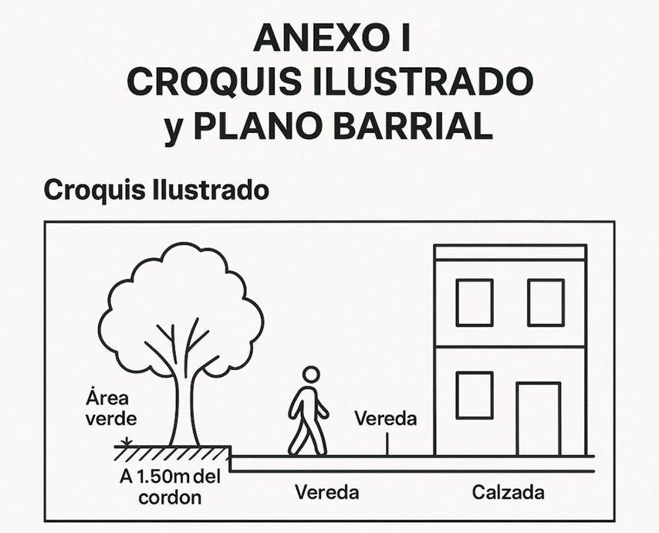

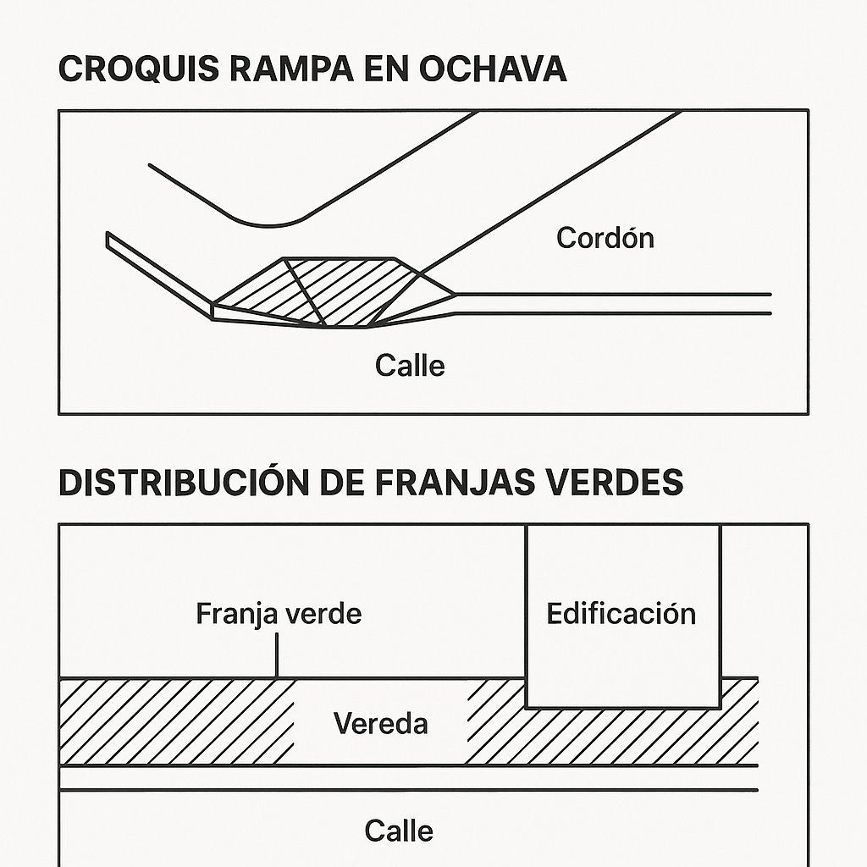

ANTECEDENTES DE LA NORMATIVA VIGENTE
A-El Código de Edificación y Urbanización, establecido por ordenanza 55/18 hace mención a veredas en diferentes articulados:
2.1. b De las ochavas: -La dimensión mínima de las ochavas estará determinada por la unión de dos puntos, que se obtendrán el cortar la línea de cordones concurrentes a la distancia de 9,00 (nueve) metros a partir de la intersección de dicha líneas de cordón. -En el caso que la dimensión mínima fuera insuficiente se procederá a realizar la ochava a 2,50 (dos metros con cincuenta) para cada lado, partiendo de la intersección en esquina del lote. -Por fuera de la línea de ochava en pisos altos y a partir de los 2.70 (dos con setenta) metros medidos desde el nivel de vereda, se podrán volar hasta la prolongación de las dos líneas municipales. -Por fuera de la línea de ochava en planta baja, se podrá ubicar un solo punto de apoyo siempre que: a) su sección esté contenida en un cilindro vertical de 0,60 (cero coma sesenta) metros de diámetro hasta 2,20 (dos coma veinte) metros sobre el suelo. b) La distancia entre el círculo que contiene la columna y la fachada sea por lo menos de 2,00 (dos) metros. d) No se permitirá sobre elevaciones, escalones ni salientes de ninguna índole en ochavas, debiendo coincidir la cota de vereda de ochava con la cota de veredas de las calles concurrentes. e) En zona de ochava en ningún caso podrá haber ingreso de vehículos.
2.2.a.1 Cerramientos al frente a) Los cerramientos al frente en lotes baldíos es de carácter obligatorio y su materialización mínima deberá ser de tejido o malla sostenido por postes sobre la línea municipal y con una altura de 2.00 (dos) metros b) Toda edificación en un terreno que tenga retiro obligatorio deberá materializar la Línea Municipal con cambio de materiales de solado o con una cerca de una altura máxima de 0,70 (cero coma setenta centímetros) metros sobre el nivel de vereda. Por sobre esta altura solo se podrán colocar cerramientos transparentes, tales como verjas, alambres, tejidos, etc. De manera de dar continuidad a los llamados espacios verdes. Serán admitidos como elementos de fijación de los anteriores, pilares de mampostería con un ancho máximo de 0,60 (cero coma sesenta centímetros) metros en el sentido de la Línea Municipal y una altura máxima de 2,00 (dos metros) sobre el nivel de vereda. Quedan expresamente prohibidos, por encima de los 0,70 (cero coma setenta centímetros) metros de altura la ejecución de cerramientos Continuos con materiales opacos, tales como mampostería, chapas, maderas, etc.
2.2.a.2. Cerramientos al frente en terrenos sobre elevados En aquellos predios en que el nivel natural del terreno esté sobre elevado con respecto a la cota de nivel de la vereda, podrán ejecutarse un muro o tapia cuya altura no deberá superar los 2,00 (dos) metros desde el nivel de la vereda, el que actuará como muro de contención. En caso que el terreno esté sobre elevado con respecto al nivel de la vereda en más de 2,00 (dos) metros, se ejecutará el muro antes mencionado hasta una altura máxima de 2,00 (dos) metros, que sólo podrá superarse teniendo en cuenta las características particulares de la topografía, de modo de no afectar las posibilidades edilicias del predio.
2.2.a.4.Haciendo referencia a Materiales enuncia: En lotes edificados la ejecución de las veredas se efectuará con materiales que soporten el alto tránsito como losetas de hormigón o un cerámico de alto tránsito, etc. y que posean características antideslizantes. No se permitirá el uso de aditivos para baldosas que puedan perjudicar el estado físico de los transeúntes
2.2. a.4.1 Terrenos baldíos y obras en construcción. a) Cuando la vereda a ejecutarse sobre calle pavimentada o sin pavimentar Pero con cordón cuneta y cuando el lote esté baldío o en construcción, deberá ejecutarse contra piso de hormigón pobre de 7 cm. de espesor, con una capa de 2 cm. de mortero de cemento alisado de fratás. Si el lote es edificado, deben respetarse las condiciones del Código.
b) Cuando la vereda sea sobre calle de tierra, sin cordón cuneta o pavimentada con banquinas y sin cordón, deberá estar a una cota de + de 0.20 m. sobre el nivel de calle en su borde. Tendrá una pendiente de 2 % hacia la calle, debiendo ejecutarse un cordón de ladrillo u hormigón para contención del árido (granza, cerámico partido, ladrillo molido, arena, similares), o cualquiera de los indicados para terrenos edificados que se deberá aplicar como terminación.
2.2. a.4.1.2 Terrenos edificados Los tipos de materiales a emplear, según zona, serán los siguientes: a) De mosaicos calcáreos de 0,15 por 0,15 biselados en todo su perímetro con una hipotenusa tal que el cateto horizontal sea de 6 mm. y el vertical de 4mm. Los mosaicos serán de gris natural, con un espesor de pastina no menor de 3 mm. Las juntas de los mosaicos serán normales y paralelos al cordón de la calzada. b) De mosaicos calcáreos tipo vainilla o, en panes, con un espesor de pastina no menor a 3 mm. c) De losetas de hormigón. Las juntas serán normales y paralelas al cordón de la calzada. d) De losetas de grancilla lavada. Las juntas serán normales y paralelas al cordón de la calzada. e) De granza lavada “in situ” f) De piedra laja. cortada con juntas paralelas y normales al cordón de la calzada. g) De piedra de granito sin pulir. Con juntas normales y paralelas al cordón de la calzada. h) De ladrillos Con juntas normales y paralelas al cordón de la calzada. i) De firme natural con recubrimiento de suelo y arena.
2.2. a.5 Cotas de Nivel Las veredas deberán ser ejecutadas con una cota superior a la de la calzada en su punto más alto. Cuando exista cordón cuneta, éste dará la altura. Cuando no exista tal elemento se deberá solicitar a la Dirección de Obras Públicas, la correspondiente cota de nivel de cordón de vereda.
2.2. a.6. Continuidad Las veredas de lotes consecutivos no formarán dientes y/o resaltos. En su perfil longitudinal, deberán mantener la pendiente del eje longitudinal de la calle dando a las veredas la misma continuidad. Tampoco se permitirá la construcción de escalones sobre las veredas salvo casos especiales previamente notificados al municipio y cuando a juicio de la Dirección de Obras Privadas y Obras Públicas fuere necesario. En el caso de lotes que se encuentren con una cota superior a los 40 cm con respecto al cordón cuneta se deberá garantizar un ancho de vereda mínimo 1,20 m y máximo 1,60 m (materializado según 2.2.a.4.1.2) y el resto se unificará en pendiente hasta la línea de cordón cuneta, se unificará con las veredas contiguas sin escalones y resaltos. Las veredas deberán: en zonas RP1, R1*, R1 y R2 el 100% materializadas, siempre dejando las cazuelas correspondientes para el arbolado urbano.- Fuera de la mencionadas zonas la de cobertura construida será de 1,50 mts mínimo y con máximo de 2 mts del total de vereda desde la línea municipal cubriendo la superficie restante, comprendida entre el solado y el cordon o cuneta, cubrierta de césped como espacio de escurrimientos y absorción .- Trotadoras y entradas: en correspondencia con las entradas de los inmuebles se podrán construir sobre la franja del césped aceras para unir dichas entradas con la calzada o cordon.- En la entrada de los automóviles se ejecutarán dos (2) trotadoras de un ancho máximo de 0,80 mts separadas por un (1) mts.- 2.2.a.7 Pendiente
2.2.a.7.1 De las veredas: tendrán una pendiente de 2% (dos por ciento) en sentido normal al cordón de la misma
2.2.a.7.2 Rampas para discapacitados En todas las veredas y/o circulaciones peatonales de cualquier carácter, se ejecutarán rampas en las esquinas, con las siguientes dimensiones: ancho mínimo 0,90 m; pendiente máxima de 10 %. El solado será antideslizante.- Estas rampas deberán llevar en todo su perímetro un ancho de 0,50 un solado especial, para reconocimiento de la situación. Las rampas se ubicarán a partir del punto de tangencia de la línea del cordón de vereda de la esquina, hacia el interior de la cuadra. Se ubicarán enfrentadas la de una acera con respecto de la del frente y perpendiculares al eje de calzada. En caso de adaptaciones de veredas existentes o en caso de que por sus características dimensionales no pueda aplicarse lo anterior se ejecutarán de acuerdo a lo establecido.
2.2. a.7.3 Rampas para Ingreso de Edificios Institucionales: Anexo I Ordenanza 138/99
2.2. a.7.4 Rampas para Ingreso Edificios Privados: Queda terminantemente prohibido el uso de rampas de ingreso a locales comerciales y/o viviendas.- Las que se encuentren en esta situación deberán regularizarse una vez vencida la habilitación comercial en curso, debiendo el propietario realizar la obra pertinente, no pudiendo apropiarse del espacio público salvo un permiso oficial si la situación lo requiere, dicha rampa deberá ejecutarse desde la línea municipal hacia el interior del lote.
2.2. a.8. Mantenimiento veredas La vereda deberá mantenerse en perfectas condiciones de transitabilidad, libre de malezas y obstrucciones. Si estuviera deteriorada a juicio de los organismos municipales competentes, se hará exigible su inmediata reparación o limpieza. Si no se cumpliere se otorgará una sanción a dicho frentista.
2.2. a.9 Arbolado Se deberá respetar el arbolado señalado según zona, establecido previamente por el organismo competente el cual controlará la especie colocada para dicho sector. Anexo II.-ORDENANZA Nº 28/16-VIGENTE.
2.2. a.10 Estacionamientos para ambulancias en clínicas, Hospitales y Edificios Públicos .Se autorizará a los establecimientos mencionados a tomar parte de la vereda (50 %) para el aparcamiento de ambulancias en las zonas identificadas del edificio para una rápida, cómoda y segura atención del paciente transportado. Se deberá solicitar la presente autorización a la Oficina de Obras Privadas y Obras Públicas con el detalle de la obra a ejecutar con la firma del profesional interviniente.- 2.2. a.11 Utilización de la calzada para confiterías y bares (Decks)
Anexo III.- ORDENANZA Nº 424/10 –VIGENTE.
d.5.2. De los Toldos: Se mantendrán por encima de los 2,50 (dos coma cincuenta) metros en su parte más baja y medidos sobre el nivel municipal. Los toldos deben ajustarse a las normas básicas de iluminación y ventilación. Aquellos que se utilicen en la vía pública, no obstaculizarán la visibilidad ni la circulación de los transeúntes.- Cuando la cuadra tenga árboles, el borde de los toldos se mantendrá alejado 15cm (quince centímetros) de la alineación de la copa de los árboles. En cualquier posición, los toldos no impedirán la visión de las chapas de nomenclatura, semáforos y señalización oficial de las calles. Los toldos serán exclusivamente parte de un inmueble con destino comercial.- Serán estructuras amuradas sobre la línea municipal y no deberán tener ningún tipo de apoyo o pie sobre el espacio público (vereda) entendiéndose como una estructura en voladizo. Las terminaciones serán sin filos que pudiesen ocasionar algún tipo de herida cortante a los transeúntes. Los materiales a utilizar serán de buen gusto arquitectónico. Si se desea colocar un cerramiento vertical en la vereda conjuntamente con el toldo se deberá cumplimentar lo siguiente: - Solicitar el permiso correspondiente en la Oficina de Obras Privadas y Obras Públicas, quien evaluará cualquier modificación si fuere necesario. - Presentar un proyecto del toldo y un posible cerramiento con las piezas gráficas correspondientes para demostrar la obra a ejecutar con la carátula oficial de la propiedad con todos los datos catastrales. - Para un cerramiento lateral deberá quedar un 50% de la vereda libre para la circulación peatonal y el resto podrá ocuparse con algún tipo de mobiliario móvil. Dicho cerramiento será de un material transparente para garantizar la visibilidad del exterior al interior del comercio y viceversa. La estructura deberá tener un montaje que permita la remoción del mismo cuando la Municipalidad lo requiera
2.3.d.6. Salientes en calles arboladas Cuando la cuadra tenga árboles, el borde de los aleros o marquesinas se mantendrá alejado 1,00 (un) metro de la alineación de los troncos
3.3.d.2.1. Techos: El desague de los techos de un edificio se hará por medio de caños de materiales aprobados y su aprobación queda a cargo de la oficina de Obras Privadas del municipio y sujeto a verificación si así se sugiriere. Todos los albañales llevarán en su boca de salida, en el cordón de la vereda, una rejilla de dimensiones adecuadas para impedir la obstrucción por roedores o cualquier otro animal que pudiera introducirse. No se permitirá en ningún caso la desembocadura de albañales, caños de desague de techos y/u otros elementos sobre el nivel de la acera para los casos que los techos tengan pendientes hacia los muros medianeros o de las fachadas el agua de lluvia deberá ser recogida mediante conductos adecuados prohibiéndose el libre escurrimiento de la misma. Los albañales deberán ser retirados de los muros medianeros a una distancia de 0,30mts.
PATRONES DE ASENTAMIENTOS NORMATIVOS donde se hace la diferenciación x área de la tipología de vereda permitida:
PATRÓN P1: Caracteristicas :FOS:70% ALTURA: 22m RETIRO: hasta 7m de altura LM=LE, Mayor a 7m de altura la LE es a 5,0m de la LM.
PATRÓN R1*:. Caracteriaticas:FOS: 80% ALTURA: 22m RETIRO: hasta 12m de altura LM=LE, Mayor a 12m de altura la LE es a 45° (cuarenta y cinco grados)
PATRÓN R1:. Características: FOS: 80% ALTURA: 22m RETIRO: hasta 7m de altura LM=LE, Mayor a 7m de altura la LE es a 2.50m de la LM. Pasado los dieciseis metros (16) el plano límite de fachada es a cuarenta y cinco grados (45°).
PATRÓN R2: Características: FOS: 80% ALTURA: 12m RETIRO: hasta 7m de altura LM=LE, Mayor a 7m de altura la LE es a 2.50m de la LM
PATRÓN R3: Características: FOS: 70% ALTURA: 8 m RETIRO: LE a 2.50mts • Un retiro de 2.50 mts para generar verde a lo largo de las veredas y en los lotes en esquina habría una compensación por tener 2 fachadas expuestas al retiro
PATRÓN R4: Características: FOS: 60% ALTURA: 8 m RETIRO: LE a 3 mts El retiro obligatorio es de 3 mts.
PATRÓN Z2: Características: FOS: 70% FOT:1.5 ALTURA: 10 m RETIRO: LE a 4 mts Retiro de 4 mts, lo más alejado posible de las vías de circulación
Se adjuntan croquis y cuadro comparativo de las diferentes zonas al final de est a descripción.

B- ORDENANZA N° 36/25 Ordenanza General del Arbolado Urbano de la Ciudad donde esta incluido lo referente al arbolado en veredas en :
ARTÍCULO 6°) Será obligatorio para el frentista tener al menos un árbol en su vereda, conforme a lo dispuesto en el Código de Edificación Municipal y a lo establecido en el Artículo subsiguiente.
ARTÍCULO 7°) Solo podrán plantarse las especies arbóreas de variedades permitidas y recomendadas por la Municipalidad, las cuales serán determinadas vía reglamentaria.
Se adjunta el listado de dichos árboles en el ANEXO de esta Ordenanza.
Para la implantación de árboles en espacios públicos deberá tenerse en cuenta que:
a.El árbol deberá cumplir los requisitos establecidos en la presente Ordenanza.
b.Las veredas deben tener cazuelas, canteros y/o maceteros dispuestos según Código de Edificación, respetando la Ley Nacional de Discapacidad Nº 22431.
c.Cada árbol deberá ser plantado en su respectiva cazuela con una distancia mínima de cinco metros entre cada ejemplar.
d.El tamaño mínimo de cada cazuela es de 0,80 por 0,80 m. Puede ampliarse de acuerdo al ancho de la vereda. Debiendo mantener una distancia hacia el cordón de 0,50m.
e.La cazuela o cantero debe estar al ras de la vereda.
f.Para cada árbol se debe colocar un tutor como protección ante condiciones climáticas desfavorables.
g.Se deberá instalar un tubo interno (bajo tierra) mínimo de 0,50m de alto (caño PVC o algún otro material similar) para la orientación de las raíces, protegiendo el estado de veredas, casas y construcciones.
h.En las esquinas, los árboles deberán estar a siete metros medidos desde la intersección de los cordones, para dar mayor visibilidad.
i.Excepción a la plantación: En caso excepcionales debidamente justificados, en los que la plantación de árboles no sea posible por la existencia de interferencias físicas o técnicas, como la presencia de cañerías de agua, gas, cloacas, cámaras subterráneas u otras, el propietario, locatario u ocupante deberá informar tal situación a la autoridad de aplicación, la cual mediante un estudio técnico evaluará la viabilidad de la plantación en el lugar o propondrá una alternativa de ubicación procurando el desarrollo del arbolado urbano. Toda excepción deberá contar la debida autorización de la autoridad, la cual será incorporada al legajo municipal.
En caso de plantaciones con especies no aptas para arbolado público, o de condiciones y características inadecuadas, se podrá disponer su extracción y se aplicará el régimen sancionatorio, sin que ello dé derecho a reclamo al infractor.
j.Excepción a la plantación por cochera doble: En caso de viviendas que cuenten o proyecten cochera doble y ello imposibilite la plantación de un árbol cada cinco (5) metros lineales de frente, la autoridad de aplicación podrá autorizar, mediante evaluación técnica, una adecuación en la cantidad y ubicación del arbolado, asegurando la plantación de al menos un (1) ejemplar por lote.
ARTÍCULO 19º) Queda prohibido el lavado de veredas con líquidos que contengan hidrocarburos, detergentes, ácidos, grasas y en general cualquier otro producto o sustancia que pueda afectar la vida del arbolado público. Se prohíbe la aplicación de técnicas químicas, biológicas y fisiológicas sobre las especies vegetales existentes, que puedan modificar sus condiciones naturales de crecimiento y reproducción.-

